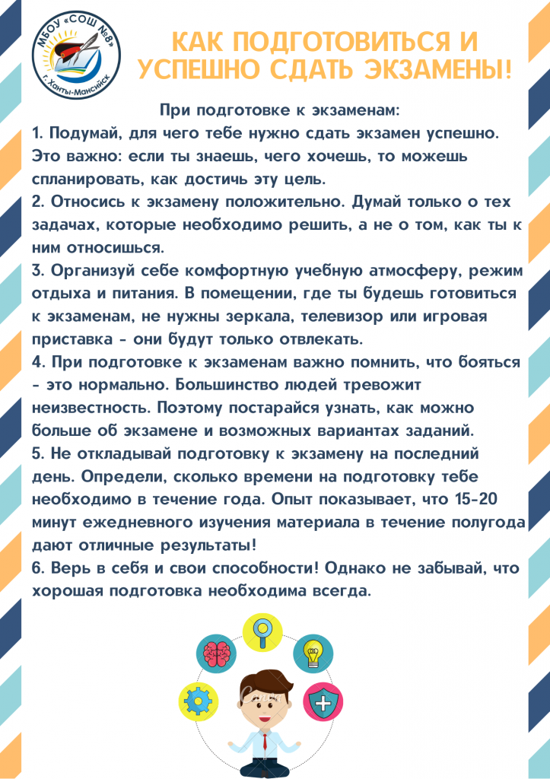

**КАК ПОДГОТОВИТЬСЯ**

**И УСПЕШНО СДАТЬ ЭКЗАМЕНЫ!**

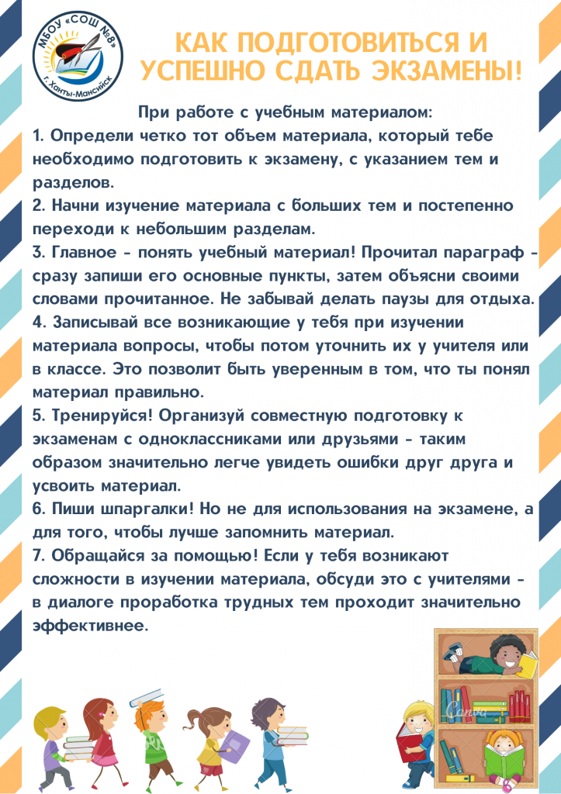

**КАК ПОДГОТОВИТЬСЯ**

**И УСПЕШНО СДАТЬ ЭКЗАМЕНЫ!**

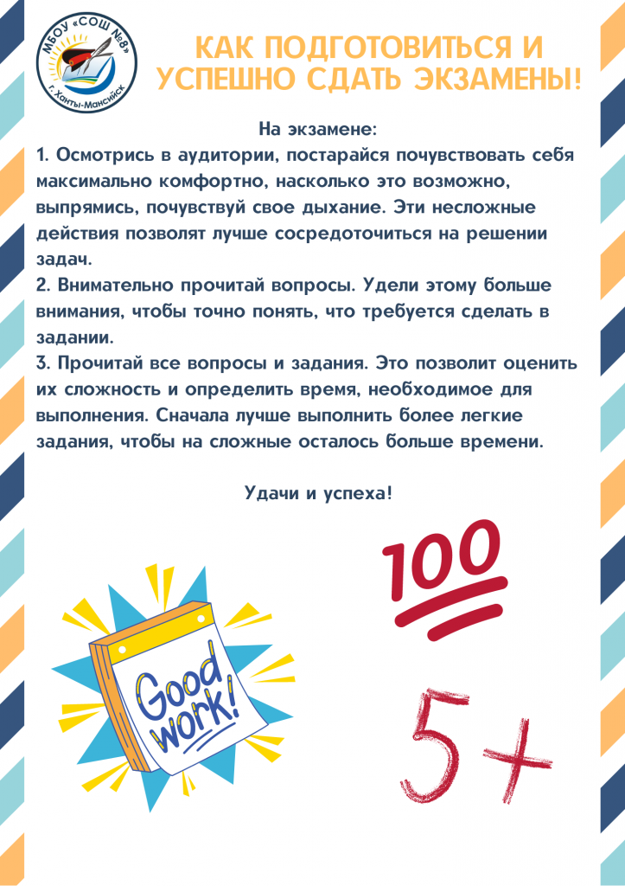

**КАК ПОДГОТОВИТЬСЯ**

**И УСПЕШНО СДАТЬ ЭКЗАМЕНЫ!**